2024 DALab Orientation and Trip Schedule

* Date: 2024/9/28(Sat.) - 2024/9/29(Sun.)
* Location: Yilan(頭城)
* Contact person:

陳仕凱(Shih-Kai)（s112034851@m112.nthu.edu.tw / 0978-241-780）

蔡睿楷(Jui-Kai)（kevintai0808@gapp.nthu.edu.tw / 0975-178-804）

| **日期/Date** | **時間/Time** | **行程/Itinerary** |
| --- | --- | --- |
| Day 1  9/28 | 07:30 - 08:00 | 工一館集合&出發  Meet in Engineering Building I and depart |
| 11:00 - 12:20 | 午餐交流 – 福哥石窯雞（礁溪）  Lunch –Fogo Stone Kiln Chicken Restaurant |
| 13:30 - 17:00 | 新生訓練（頭城農場）  Arrive at Toucheng Leisure Farm - Orientation I |
| 17:30 – 19:00 | 晚餐交流 – 自助式提供  Dinner – buffet |
| 19:00 -21:00 | 祈福天燈  Set off a Sky Lantern |
| 21:00-22:00 | 泡茶、聊天  Team building |
| Day 2  9/29 | 07:30 - 08:30 | 早餐：鄉村活力早餐  Breakfast |
| 08:30 - 12:00 | 新生訓練（頭城農場）  Orientation II @ Toucheng Leisure Farm |
| 12:00 - 13:00 | 午餐交流 – 鄉土料理自助式提供  Lunch – Local Cuisine buffet |
| 13:30 -15:00 | 葉拓Ｔ恤或環保袋（頭城農場）  Flower Pounding on T-shirt or Eco Bag |
| 15:30 - 16:30 | 外澳沙灘走走、拍照  Walking and taking photos on the beach in Waiao |
| 16:40 - 19:00 | 回程 – 新竹清大（車程雖一小時半，塞車可能需要3-4小時）  Return to NTHU |

2024決策分析研究室(DALab)新生訓練

Date:：2024/9/28(Sat.) 13:30 – 17:00 & 2024/9/29(Sun.) 8:30-12:00

Location：Toucheng Leisure Farm （頭城農場）

Contact person：陳家安Amy（[ananchen@gapp.nthu.edu.tw](mailto:ananchen@gapp.nthu.edu.tw) / 0975-213-153）

**9/28 (六)**

|  |  |  |  |  |
| --- | --- | --- | --- | --- |
| **時段Time** | **時間**  **Duration** | **議程**  **Schedule** | **講者**  **Speaker** | **注意事項**  **Remarks** |
| 13:00 – 13:30 | 30 min | 報到  Signing in | - | 負責人：沛敏 |
| 場佈  Meeting room setting up | - | 負責人：家安 |
| 13:30 – 14:20 | 50 min | 提升研究室的價值及自我實現  —研究室重要制度說明  Value enhancement of the laboratory and self-realization  —Explanation of important regulations of DALab | 簡禎富  教授 |  |
| 14:20 – 14:50 | 30 min | 實證研究與產學合作計畫  Empirical study and industry–academic cooperation | 馬綱廷 |  |
| 14:50 – 15:35 | 3min/人  45min | 新人自我介紹(I)  New member self-introduction(I) | 新生 |  |
| 15:35 – 15:50 | 15 min | 休息交流  Tea break | - | 飯店備有茶點供使用 |
| 15:50 – 16:20 | 30 min | 研究成果發表經驗分享  Research results published and experience sharing | 洪瑋澤 |  |
| 16:20 – 17:00 | 40 min | 新人自我介紹(II)  New member self-introduction(II) | 新生 |  |
| 17:00 - | - | 集合前往晚餐地點  Heading for dinner | 黃沛敏 |  |
| 場復  Meeting room restoration | 陳家安 |

**9/29 (日)**

|  |  |  |  |  |
| --- | --- | --- | --- | --- |
| **時段Time** | **時間**  **Duration** | **議程**  **Schedule** | **講者**  **Speaker** | **注意事項**  **Remarks** |
| 08:00 – 08:30 | 30 min | 場佈  Meeting room setting up | - | 負責人：家安 |
| 08:30 – 08:50 | 20 min | 報到  Signing in | - | 負責人：沛敏 |
| 08:50 – 09:20 | 10 min/人  30 min | 計劃管理與時間規劃  Project management and time planning | 辜建竣、吳欣蓉、  施淮偉 |  |
| 09:20 – 09:50 | 30 min | 資訊平台使用說明  IT platform instructions | 郭軒安 |  |
| 09:50 – 10:40 | 50 min | 團康遊戲  Group activity | Van、Quyen | 飯店備有茶點供使用 |
| 10:40 – 11:10 | 30 min | 研究室活動預告  與籌備規劃  DALab upcoming event  planning and preparation | 林妘襄 |  |
| 11:10 – 11:40 | 5 min/組  30min | 研究室部門分工介紹  Introduction to the department division of DALab | 各組組長 | 研發：洪瑋澤  教務：陳家安  資訊：郭軒安  總務：辜建竣  學務：黃沛敏  國際：Van |
| 11:40 – 11:50 | 10 min | 結語  Conclusion | 簡禎富 教授 |  |
| 11:50 - | - | 集合前往午餐地點  Heading for lunch | - | 負責人：沛敏 |
| 場復  Meeting room restoration | - | 負責人：家安 |

頭城農場包含一宿、三餐(當日晚隔日早中餐)、五體驗活動及門票

剩下的房型目前有四間八人房

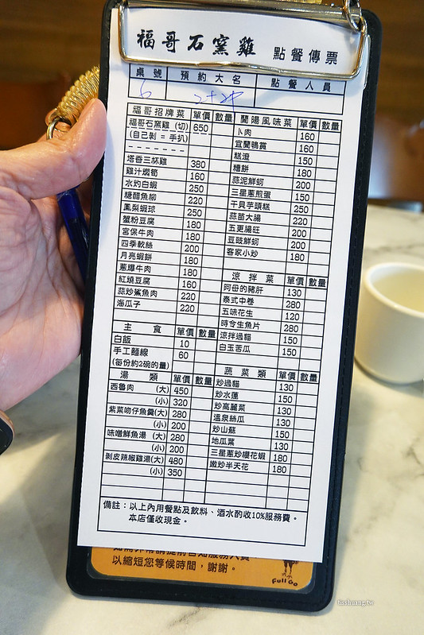第一天午餐菜單：一隻雞650元

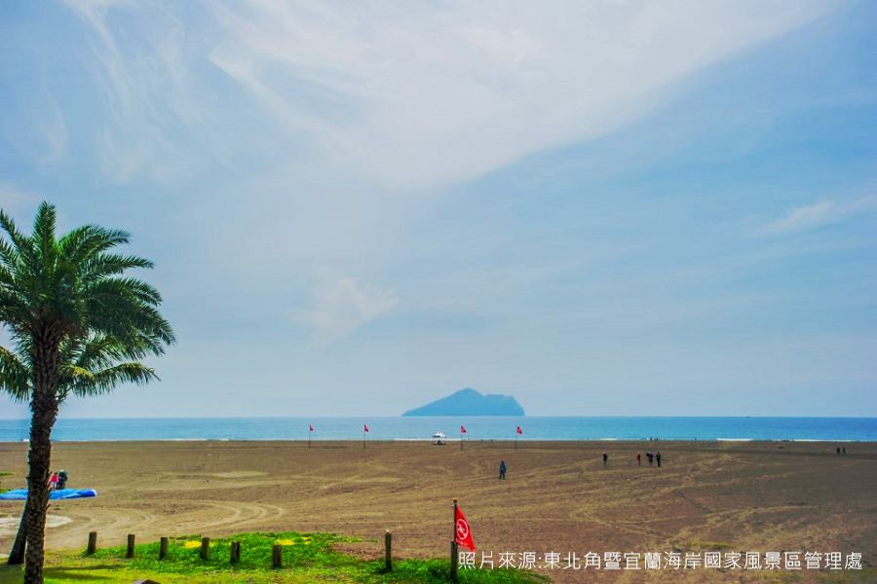外澳沙灘

頭城農場多功能教室租借

